长寿重庆九铉建筑安装工程有限公司“3·2”一般起重伤害事故调查报告
来源：重庆市长寿区应急管理局·事故调查报告 重庆市长寿区应急管理局·事故调查报告
原文链接：https://www.cqcs.gov.cn/zwgk_164/fdzdgknr/yjgl/dcbg/202606/t20260603_15724937.html
发布时间：2026-06-03 抓取时间：2026-10-16 正文含图，已嵌入原图

您当前的位置： 首页> 政务公开> 法定主动公开内容> 应急管理 > 调查报告
[ 索引号 ] | 11500221MB1806137Y/2026-00060 | [ 发文字号 ] | 无文号
[ 主题分类 ] | 应急管理 | [ 体裁分类 ] | 其他
[ 发布机构 ] | 长寿区应急局 | [ 有效性 ]
[ 成文日期 ] | 2026-06-03 | [ 发布日期 ] | 2026-06-03

长寿重庆九铉建筑安装工程有限公司“3·2”一般起重伤害事故调查报告
日期：
2026-06-03
大中小
长寿重庆九铉建筑安装工程有限公司
“3·2”一般起重伤害事故

调

查

报

告

编制单位：重庆市长寿区政府事故调查组
编制时间：2024年5月6日

目 录

一、 事故基本情况
（一）相关单位概况
（二）项目基本情况
（三）事故设备情况
（四）事故发生经过
（五）事故现场情况
二、事故应急处置及评估情况
（一）信息接报及应急处置情况
（二）医疗救治和善后处置情况
（三）人员伤亡和直接经济损失情况
三、相关调查情况
四、事故原因分析
（一）事故发生直接原因及技术分析
（二）间接原因及分析
五、有关部门监管情况
六、对有关责任人员和责任单位的处理建议
（一）建议不予追究责任的人员
（二）建议给予行政处罚的单位及人员
（三）其他相关单位的处理建议
七、事故主要教训
八、事故防范和整改措施建议

长寿重庆九铉建筑安装工程有限公司
“3·2”一般起重伤害事故调查报告

2024年3月2日11时55分许，重庆九铉建筑安装工程有限公司员工孟*（起重机现场指挥）在重庆钢铁股份有限公司轧钢厂4100mm厚板生产线9#起桥式重机检修作业过程中，因起重机主钩起升过程中发生冲顶（起重机主钩起升前，起升高度限位器已被短接，屏蔽了主钩起升高度限位功能），致使主钩钢丝绳被拉断，导致主钩吊钩总成坠落于地，吊钩落地后反弹砸伤其左侧上下肢及骨盆，后经医院抢救无效死亡。造成直接经济损失155万元人民币。
根据《中华人民共和国安全生产法》《生产安全事故报告和调查处理条例》（国务院令第493号令）、《重庆市安全生产条例》等法律法规以及《重庆市长寿区人民政府关于授权区应急局组织实施一般生产安全事故调查工作的通知》（长寿府发〔2020〕17号）文件的规定，成立了由区应急管理局牵头，区公安局、区总工会、区市场监管局等为成员的“重庆市长寿区政府事故调查组”（以下简称事故调查组）。并邀请区纪委监委、区检察院参加。事故调查组经过科学严谨、依法依规、实事求是、周密细致的调查取证、综合分析，查明了事故发生的经过、原因、人员伤亡情况，认定了事故的性质和责任，提出了对有关责任人员及责任单位的处理建议，总结了事故教训，提出了防范和整改措施建议。
经调查认定，该事故是一起因孟*违章指挥作业、重庆九铉建筑安装工程有限公司安全生产主体责任落实不到位造成的一般生产安全责任事故。事故类型为起重伤害。
一、事故基本情况
（一）相关单位概况
1. 业主单位：重庆钢铁股份有限公司（以下简称重钢公司），统一社会信用代码：91500000202852965T，法定代表人：谢志雄，注册地址：重庆市长寿区江南街道江南大道2号，类型：股份有限公司（港澳台投资，上市），注册资本：891860.2267万人民币，成立日期：1997年8月11日。经营范围：许可项目：港口经营（依法须经批准的项目，经相关部门批准后方可开展经营活动，具体经营项目以相关部门批准文件或许可证件为准）。一般项目：生产、加工、销售板材、型材、线材、棒材、钢坯、薄板带；生产、销售焦炭及煤化工制品（不含除芳香烃中加工用粗苯、溶剂用粗苯限生产外的危险化学品，须按许可证核定的范围和期限从事经营）、生铁及水渣、钢渣、废钢，国内船舶代理，国内货物运输代理（除依法须经批准的项目外，凭营业执照依法自主开展经营活动）。
2. 承包单位：宝武装备智能科技有限公司（以下简称宝武智能公司）
成立于1994年06月30日，统一社会信用代码91310113133492539R，类型：有限责任公司（非自然人投资或控股的法人独资），法定代表人：朱湘凯，注册资本：49905.4246万元人民币，住所：上海市宝山区同济路3520号，经营范围：工业企业、建筑业、公用、交通领域设备设施的工程(含能源利用、消防设施、机电、炉窑、冶炼工程施工、混凝土预制构件、房屋建筑工程施工)承包、维修；通用及专用设备(含锅炉、起重机械)、仪器仪表、金属结构、标准物质的制造；金属表面处理及热处理加工；工程勘察设计；计算机系统服务、数据处理、应用软件服务；道路货物运输；职业技能培训；工程和技术研发；以上内容与相关领域的产品批发、零售、技术开发、技术转让，技术咨询、技术服务和辅助配套服务；测绘服务、技术检测(含防雷、电气、环境监测、钢铁产品检测)、能源审计；化工原料及产品(除危险化学品、监控化学品、烟花爆竹、民用爆炸物品，易制海化学品)的销售；冶金、建筑、节能环保工程咨询；职业卫生技术服务；从事货物与技术的进出口业务。（依法须经批准的项目，经相关部门批准后方可开展经营活动）
宝武装备智能科技有限公司重庆分公司（以下简称宝武智能重庆分公司）
成立于2020年12月11日，统一社会信用代码91500115MA61A0J12P，类型：分公司，负责人：柳海成，经营场所：重庆市长寿区晏家街道齐心大道20号1-1室，经营范围：许可项目：各类工程建设活动，电力设施承装、承修、承试，特种设备安装改造修理，建设工程设计，建设工程勘察，测绘服务，雷电防护装置检测，检验检测服务，建筑智能化系统设计，职业卫生技术服务，货物进出口，技术进出口（依法须经批准的项目，经相关部门批准后方可开展经营活动，具体经营项目以相关部门批准文件或许可证件为准）。一般项目：通用设备修理，电气设备修理，交通设施维修，金属制品修理，工业机器人安装、维修，专用设备修理，通用设备制造（不含特种设备制造）, 仪器仪表制造，金属结构制造，耐火材料销售，冶金专用设备制造，金属表面处理及热处理加工，计算机系统服务，数据处理服务，软件开发，道路货物运输(不含危险货物)，工程和技术研究和试验发展，技术服务、技术开发、技术咨询、技术交流、技术转让、技术推广，环境保护监测，化工产品销售（不含许可类化工产品），工程管理服务（除依法须经批准的项目外，凭营业执照依法自主开展经营活动）。
1. 分包单位：重庆九铉建筑安装工程有限公司（以下简称九铉安装公司）
成立于2018年1月3日，统一社会信用代码：91500108MA5YQ39A6W，法定代表人：周忠，类型：有限责任公司（法人独资），注册资本：壹仟万元人民币，注册地址：重庆市南岸区南滨路79号1栋21-1号（仅限用于行政办公、通讯联络），经营范围：许可项目:特种设备安装改造修理；建设工程施工；输电、供电、受电电力设施的安装、维修和试验；电气安装服务；施工专业作业；从事建筑相关业务.（依法须经批准的项目， 经相关部门批准后方可开展经营活动，具体经营项目以相关部门批准文件或许可证件为准）一般项目：通用设备修理；专用设备修理；电气设备修理；金属制品修理；仪器仪表修理；普通机械设备安装服务；金属工具销售；专用设备制造（不含许可类专业设备制造） ; 园林绿化工程施工；机械电气设备销售；建筑用钢筋产品销售；市政设施管理；工程技术服务（规划管理、勘察、设计、监理除外）；电子、机械设备维护（不含特种设备）. （除依法须经批准的项目外，凭营业执照依法自主开展经营活动）。
（二）项目基本情况
2023年12月29日，宝武智能公司与重钢公司签订《2024年宝武智维常规机电检修合同》，承包了重钢公司轧钢厂厚板、中板、热卷产线全区域和制造管理部现场制样设备的机械、电气、行车、液压润滑、气动、水系统、气体系统及附属设备设施的常规检修项目及配套的零星项目；2024年1月2日，宝武智能公司与九铉安装公司签订《临时协议书》，宝武智能重庆分公司与九铉安装公司签订《项目安全管理协议（临时）》，将重钢轧钢厂2024年4100区域行车设备设施常规协力维护检修工程项目分包给九铉安装公司。
（三）事故设备情况
重钢轧钢厂9#通用桥式起重机，设备种类：起重机械；设备型号（规格）：QD65/20-30.5A5；设备代码：41101035120090038；产品编号：08QD-0839，使用登记证编号：渝*******，额定起重量：65/20t。制造单位名称：洛阳起重机厂，投入使用日期：2009年12月25日。施工单位：天津二十冶建设有限公司。检验机构：重庆钢铁（集团）有限责任公司起重机械安全技术检测站，检验报告编号：4110-202202-0006，检验合格日期：2022年2月。特种设备使用登记许可：41105001152010090008，下次检验日期：2024年3月。
（四）事故发生经过
2024年 2月29日，宝武智能重庆分公司接到重钢轧钢厂中厚板轧制作业区检修委托单(单号：BWCGACR3240200736)，作业项目：3月2日配合轧机更换压下丝杆9#桥式起重机（以下简称“起重机”）主钩，于是向九铉安装公司下达作业计划。
2024年3月2日8时左右，九铉安装公司机械检修班班长李*平与焊工徐*昆、钳工余*波和李*红、电工王*成、起重工孟*、现场监护张*（安全员）到班组值班室后，李*平口头告知当天的施工内容、具体工作安排，并进行了安全技术交底。班会结束后，作业人员各自去准备工具，到施工现场汇合。8时50分左右，孟*到重钢轧钢厂起重机司机值班室，向班长陶*提出需要一名起重司机配合更换起重机主钩的要求，副班长刘*安排汤*浩去协助工作。汤*浩随即到起重机驾驶室，并对起重机进行了开车前检查，9时10分左右检查完毕，在《安全检修牌》上签字后在驾驶室待命。9时27分，重钢轧钢厂点检唐*江对九铉安装公司维修人员进行了现场安全技术交底。宝武智能重庆分公司作业长倪*伟在现场参与安全技术交底并进行了安全开工确认后，继续留在检维修现场进行监管。孟*分别在起重机操作室、大车电器控制柜进行了挂牌，李*平和余*波在9#起重机和10#起重机之间，距离9#起重机5米处的两条运行轨道上分别设置道卡、警示灯，其他人在地面设置警戒线。王*成到达现场后，登上起重机，和李*平、孟*一起到钢丝绳卷筒端头处短接升降螺旋限位器电路，屏蔽了主钩起升高度限位功能。9时40分左右，经三方（检修方、点检方、操作方）现场签字确认后进行作业。此时新主钩已放置在检修位置，孟*手机电话通知起重机司机汤*浩将9#起重机主钩下降放至地面，使其如同板凳一样直立，为便于后续工作开展，双方约定孟*使用手势指挥汤*浩作业。主钩落地后，李*平、孟*和余*波登上起重机小车，拆卸卷筒上的钢丝绳，为更换主钩做准备。然后，李*平、余*波下到地面和徐*昆、李*红一起将钢丝绳从旧主钩里拉出，穿在新主钩上。随后李*平和余*波又爬到起重机小车上，将钢丝绳固定在卷筒上，并把钢丝绳规整至卷筒绳槽中，孟*下到地面指挥汤*浩起升主钩，逐步收紧钢丝绳，直至主钩上升至在汤*浩正前方能看到的位置后停下。此时徐*昆已收拾好工具，用手推车将工具运往1号门方向，余*波、李*平负责把起重机联轴器护罩盖好，拆除道卡和警示灯后，先后离开起重机至地面，并向张*报告道卡拆除和全部工器具情况。孟*在电工王*成未恢复主钩起升高度限位功能的情况下，就用手势指挥汤*浩进行上升起重机主钩、下降副钩作业，准备吊运旧主钩。孟*来到旧主钩旁边等待副钩降落至地面，进入警戒区域准备司索工作。此时，主钩持续上升冲顶，钢丝绳被拉断，主钩总成坠落至地，吊钩落地反弹砸伤孟*。
（五）事故现场情况
2024年3月4日，事故调查组对重钢轧钢厂4100mm厚板产线起重机事故现场勘查发现，事故起重机更换下来的旧主钩在起重机卷筒正下方，人员被砸伤倒地位置距离钩头约0.5米处（图1），处在坠落半径范围内。符合国家标准《中华人民共和国国家标准高处作业分级》（GB/T 3608-2008）规范性附录A高处作业高度计算方法：A.1 可能坠落范围半径的规定，R 根据hb规定如下：ｂ ）当5m≤hb≤15m时，R为4m；起重机小车架钢梁中间位置撞击痕迹明显，部分发生变形（图2）；起重机主钩钢丝绳已断裂（见图3）；起重机安全防护装置主钩起升高度限位器的电路已短接，功能被屏蔽（图4）。

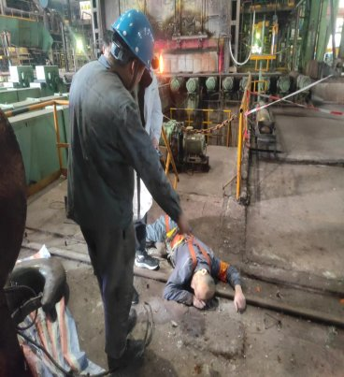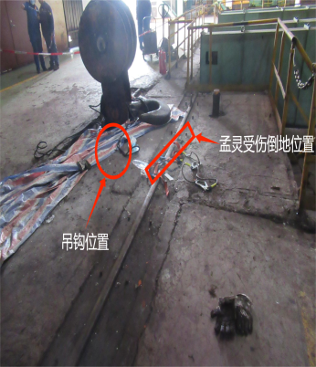
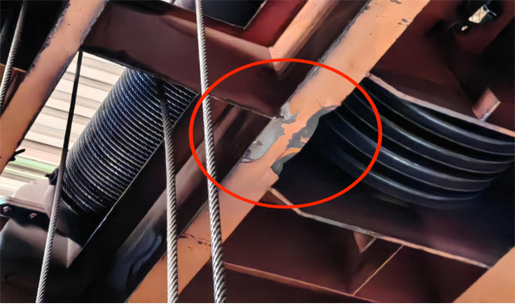
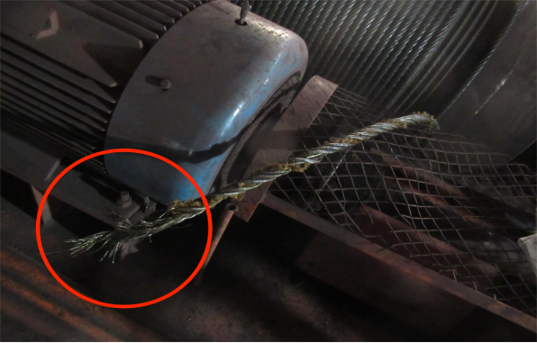
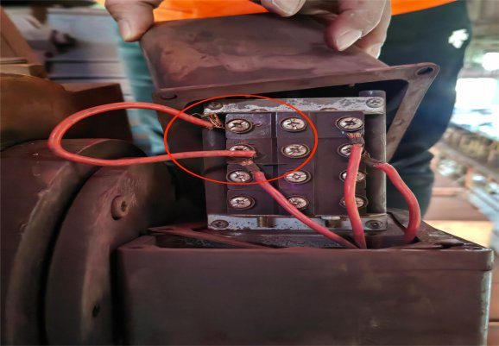
根据重庆市特种设备检测研究院提供的勘查情况（事故技术鉴定报告，编号：QT18-2024******）：（1）经现场勘察该设备主钩钢丝绳除断口外其余钢丝绳未发现扭结、压扁、弯折，断丝、断股等缺陷。主钩钢丝绳断口不整齐，有明显拉伸痕迹，符合拉伸断裂的特征。（2）由于检修作业短接起升高度限位器，造成起升高度限位器失效，导致主钩冲顶，主钩钢丝绳在起升电机驱动力的作用下拉伸断裂，吊钩总成坠落。
二、事故应急处置及评估情况
（一）信息接报及应急处置情况
2024年3月2 日11时55分许，听到巨响后，李*平和余*波转身看到孟*俯身趴在警戒线内的主钩吊钩旁边，安全帽滚落到约3米外的地方，张*马上给九铉安装公司领导和120打了电话，九铉安装公司项目经理李*在120到达前到达事故现场开展处置。长寿区应急管理局接到报告后派人到事发现场对事故现场进行了勘查，并对事故目击者及相关人员进行了调查询问。
（二）医疗救治和善后处置情况
根据重庆市长寿区人民医院“120”出诊急救记录本：2024年3月2日12时19分许，120到达事故现场对孟*进行了抢救；3月2日12时35分，孟*被送至重庆武警总队医院救治。根据重庆市急救医疗中心（重庆市第四人民医院）死亡记录：2024年3月3日6时54分，因其左侧上下肢及骨盆致伤，经抢救无效宣布临床死亡。目前事故善后处置工作已完成，家属情绪稳定，未造成社会不良影响。
（三）人员伤亡和直接经济损失情况
本次事故共造成1人死亡。该起事故造成直接经济损失（工亡赔付）155万元（壹佰伍拾伍万元）人民币。死者基本情况如下：
姓名 | 性别 | 身份证号码 | 住址 | 年龄 | 工种 | 伤害 级别
孟* | 男 | 510203********0835 | 重庆市大渡口******** | 50 | 起重工 | 死亡

三、相关调查情况
1. 孟*于2024年1月1日与九铉安装公司签订了《劳动合同》，工作岗位是：起重工。持有特种设备从业人员资格证书，证书编号：510203********0835；从业种类：从业人员；持证项目：起重机指挥；批准日期2022-05，有效日期2026-04；发证机关：广西柳州市行政审批局。
2.宝武智能公司与九铉安装公司签订《项目安全管理协议（临时）》第四条：必须遵守的承诺和禁令:“2.甲乙双方应严格遵守双方签订的本协议，甲方对项目的安全生产负管理责任；”事故当天，宝武智能公司作业长倪*伟对相关检维修人员进行了安全技术交底，对施工现场安全措施落实情况进行了检查，并在《检修高危作业项目安全技术方案》上签字确认。经查，宝武智能公司对该检维修项目履行了安全生产管理责任。
3. 重钢公司唐*江于2024年3月2日作业前，对李*平、汤*浩、孟*、余*波、李*红、徐*昆等人进行了安全技术交底，并在《检修安全技术交底及安全确认事项表》（项目编号439901M03J002）签字确认。
4. 2023年3月10日，九铉安装公司文件《人事任命通知》（重九建发〔2023〕008号）任命张*同志担任重钢行车项目部专职安全员职务；根据李*平及张*等人的笔录：张*为事故当天的旁站（地面）监护人员。
5. 根据《中华人民共和国国家标准 起重机 手势信号》（GB/T 5082-2019）规定了用于起重机吊运操作的手势信号。根据汤*浩、李*平的调查笔录：孟*以前通过手势指挥汤*浩操作过起重机。
四、事故原因分析
（一）事故发生直接原因及技术分析
1. 根据李*平、王*成、余*波等人的调查：事发当日早上，李*平带领王*成、孟*等人登上起重机准备实施检修作业，电工王*成对起重机限位器实施短接，孟*挂牌的相关材料可以证实：孟*知晓起重机起升高度限位器已被短接、屏蔽了主钩起升高度限位功能。
2. 根据张*、李*平等人的调查：事发当日11时许，张*在孟*、李*平、余*波三人在起重机上面完成钢丝绳任务后通知王*成到作业现场拆焊机和恢复起重机限位器，王*成到达作业现场约5米外的另一作业面完成拆焊机任务后正欲前往恢复起重机限位器时，孟*、李*平、余*波三人已下面到地面，孟*用手势指挥汤*浩进行上升起重机主钩、下降副钩作业并来到旧主钩旁边等待副钩降落至地面的相关材料可以证实：孟*在起重机限位器功能未恢复的情况下进入起重作业下方警戒区域。
3. 根据李*平、王*成、张*等人的调查：事发前，李*平和余*波在起重机上拆除道卡，孟*先到地面并站在地面通过手势指挥汤*浩转运更换下来的钩头，待李*平和余*波从起重机下到地面后向张*报告设置的止轨器是否拆除的相关材料可以证实：张*、李*平未向孟*下达进入警戒区域指挥作业任务。
4. 根据李*平、汤*浩、王*成等人的调查：起重机驾驶员汤*浩在驾驶室内，孟*在地面，两人的垂直相距约20余米。因现场环境嘈杂，两人约定孟*用手势指挥汤*浩作业，王*成到达作业现场约5米外的另一作业面完成拆焊机任务后正欲前往恢复起重机限位器，从孟*所处的位置能够观察到王*成的活动轨迹，此时孟*已进入危险警戒区域内，用手势指挥汤*浩进行上升起重机主钩、下降副钩作业，准备吊运旧主钩的相关材料证实：起重机指挥孟*在未告知起重机司机汤*浩“起重机限位器未恢复，主钩起升高度限位功能失效”的情况下指挥汤*浩进行作业。
5. 根据现场勘查及事故调查专家组现场勘查：起重机副钩及钢丝绳与驾驶室左侧玻璃窗、司机座位处于近乎一条直线的状态（图5），在此位置，当副钩下降到驾驶室以下部位，特别是副钩接近地面时，会导致司机视线受阻，因现场环境嘈杂，司机需站立身体，俯身集中精力查看副钩降落位置。根据九铉安装公司《维修作业标准》“……（6）行车送电升降主钩头，调整限位（0.5h）→（7）取出卡轨器→（8）工完料净场地清”，此时孟*用手势指挥汤*浩上升主钩、下降副钩作业，准备吊运旧主钩属于清理场地步骤，汤*浩就以为起重机限位器已恢复，主钩上升不会冲顶，所以他的主要精力在副钩上属于正常操作。
6. 根据重庆市特种设备检测研究院提供的技术鉴定结论（事故技术鉴定报告，编号：QT18-2024000038）：设备修理作业时，起升高度限位器短接，主钩起升过程中冲顶，钢丝绳被拉伸断裂导致主钩吊钩总成坠落。
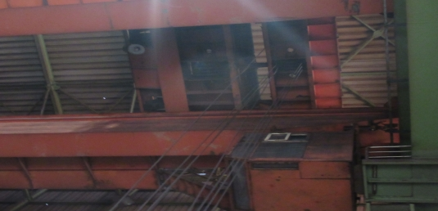

图5
综上所述，经事故调查组讨论后一致认定：重庆九铉建筑安装工程有限公司员工孟*在重钢公司轧钢厂4100mm厚板产线9#起重机主钩更换作业时，在主钩起升高度限位器已屏蔽、功能失效的情况下，冒险进入危险警戒区域，违章指挥起重机司机进行上升主钩、下降副钩作业，导致起重机在主钩起升过程中发生冲顶，主钩钢丝绳被拉断，主钩吊钩总成坠落于地，吊钩落地后反弹砸伤其左侧上下肢及骨盆，经抢救无效死亡，是导致本次事故的直接原因。
（二）间接原因及分析
1. 安全教育培训流于形式，安全管理规章制度督促落实不到位。根据李*平和张*的调查：李*平作为当天起重机检维修班班长，张*作为公司安全员和旁站（地面）监护人，两人虽然接受了公司各级安全教育培训，但对起重机检修作业时的安全站位规定仍不清楚，无法履行好作业现场安全监督职能。
2. 未按规定设置安全警示标志。事故当天该公司仅在起重机检维修作业现场设置了简易的警戒线，挂了安全警示灯。未按照《GB 6067.1-2010 起重机械安全规程 第1部分：总则》（GB 6067.1-2010）第10.1.4条[[1]]，在起重机的合适位置或工作区域设置有明显可见的带文字和图形符号安全警示标志。
3. 作业现场安全监护不到位，未及时发现和制止作业人员的违章行为。未及时发现该公司起重指挥人员孟*进入危险警戒区域、在起重机安全设施（限位器）未恢复正常状态的情况下违章指挥起重机司机进行起重机上升主钩和下降副钩作业行为，未进行制止。
根据该公司2024年1月2日与宝武智能公司签订《项目安全管理协议》：“对项目实施作业现场的安全生产负直接管理和执行责任。”九铉安装公司对作业现场的安全管理负有主体责任。综上所述，重庆九铉建筑安装工程有限公司安全生产主体责任落实不到位，对事故发生负有责任。
五、有关部门监管情况
重庆市长寿区市场监督管理局。2023年对重庆钢铁股份有限公司严格按照常规及专项检查要求进行特种设备安全监管，领导带队检查2次，专项检查1次，常规检查1次，主要对该公司特种设备三落实（落实管理机构、落实责任人员、落实规章制度）、两有证（特种设备要有使用证、操作人员要有上岗证）、一检验（特种设备落实定期检验）、一预案（建立特种设备应急救援预案并定期开展演练）及落实使用安全主体责任的情况进行了检查，累计发现隐患8个，已全部完成整改。2024年1至2月份，对重庆钢铁股份有限公司的一台起重机械“飘红”情况开展现场核查处置，及时消除隐患。
六、对有关责任人员和责任单位的处理建议
（一）建议不予追究责任的人员
1. 孟*，重庆九铉建筑安装工程有限公司起重工，在主钩起升高度限位器已屏蔽、功能失效的情况下，冒险进入危险警戒区域违章指挥起重作业，违反《重庆九铉安装建筑安装工程有限公司维护检修作业安全管理办法》第5.13[[2]]条和《中华人民共和国安全生产法》第五十七条[[3]]的规定，对本次事故负有责任，鉴于其已在事故中死亡，建议不予追究。
（二）建议给予行政处罚的单位及人员
1. 重庆九铉建筑安装工程有限公司。未严格落实安全生产主体责任，安全教育培训流于形式，安全管理规章制度督促落实不到位；未按规定设置安全警示标志；作业现场安全监护不到位，未及时发现和制止作业人员的违章行为。对本次事故的发生负有主体责任，以上行为违反了《中华人民共和国安全生产法》第二十二条第二款[[4]]、第三十五条[[5]]、第二十八条第一款[[6]]、第四十四条[[7]]的相关规定。建议由长寿区应急管理局依据相关法律法规的规定进行处理，长寿区安委办对其进行警示约谈。
2. 周*，重庆九铉建筑安装工程有限公司法定代表人。对本单位的安全生产工作督促检查不到位，未及时消除生产安全事故隐患，对本次事故负有领导责任，其行为违反了《中华人民共和国安全生产法》第二十一条第五项[[8]] 之规定，建议由长寿区应急管理局依据相关法律法规的规定进行处理。
3. 张*，重庆九铉建筑安装工程有限公司安全员。作业现场安全监护不到位、未及时发现和制止违章行为。以上行为违反了《中华人民共和国安全生产法》第二十五条第六项[[9]]，建议由长寿区应急管理局依据相关法律法规的规定进行处理。
（三）其他相关单位的处理建议
经查，未发现长寿区市场监管局有失职渎职行为，按照《重庆市安全生产行政责任追究暂行规定》第三十五条第二款“工作范围内发生生产安全事故，经查实尽职尽责的，应当不予处分。”之规定，建议不予处理。
七、事故主要教训
一是起重机检维修作业人员未严格按照《桥式起重机检修操作规程》《维修作业标准》开展作业；二是起重机指挥人员冒险进入危险警戒区域，安全意识淡薄；三是企业的安全教育培训流于形式，安全管理规章制度督促落实不到位。
八、事故防范和整改措施建议
为深刻吸取事故教训，避免和预防类似事故再次发生，针对本次事故的特点，提出如下建议：
（一）重庆九铉建筑安装工程有限公司。一是压实企业主体责任，建立相应的机制，加强对全员安全生产责任制落实情况的监督考核，保证全员安全生产责任制的落实。二是强化现场管理，开展现场安全监督检查，开展“三违”行为的监督检查和考核。三是加强对从业人员的安全教育培训及考核，督促从业人员严格按照安全生产规章制度和安全操作规程进行作业。四是强化作业前的安全技术交底，应包含借调协助作业人员在内的全体作业人员的安全技术交底。
（二）宝武装备智能科技有限公司。一是对检修作业现场的安全交底要落实到每一个人，并安排专人负责安全巡查和协调。二是现场安全巡查人员要认真核实施工方案中安全技术措施的落实情况。三是安全巡查人员现场安全检查时，要及时制止和纠正作业现场的违章违规行为。
（三）重庆钢铁股份有限公司。一是进一步强化对检维修作业现场统一协调和安全管理，要加强对承包单位的安全管理，坚决制止和纠正违章指挥、强令冒险作业等行为。二是完善承包商管理制度，规范借调协助工作人员的安全交底和技术交底。
（四）重庆市长寿区市场监管局。一是严格督促特种设备使用单位建立特种设备安全管理制度，落实安全管理责任。二是督促企业对特种设备开展全面“体检”，及时消除各类安全隐患。三是督促企业做好特种设备作业人员安全教育培训，加强现场安全管理，坚决制止和纠正违章指挥、强令冒险作业、违反特种设备操作规程的行为。四是履行区特种设备安全办公室统筹协调职能，定期分析安全形势，研判安全风险，制定针对性措施加以防范。

附件：重庆市长寿区政府事故调查组成员对长寿重庆九铉建筑安装工程有限公司“3·2”一般起重伤害事故调查报告签署意见表

附件

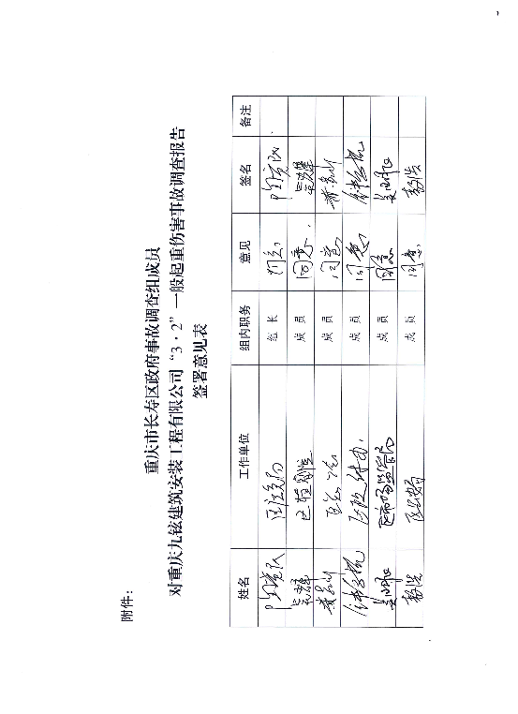

[[1]] 《GB 6067.1-2010 起重机械安全规程 第1部分：总则》（GB 6067.1-2010）第10.1.4条：“应在起重机的合适位置或工作区域设有明显可见的文字安全警示标志，如“起升物品下方严禁站人”“臂架下方严禁停留”“作业半径内注意安全”，“未经许可不得入内”等。在起重机的危险部位，应有安全标志和危险图形符号，安全标志和危险图形符号应符合GB15052的规定，安全标志的颜色，应符合GB2893的规定。”
[[2]] 《重庆九铉安装建筑安装工程有限公司维护检修作业安全管理办法》5.13检修验收：“……5.13.1.3一切安全设施恢复正常状态。5.1相关部门共同验收合格并进行交接，办理交接手续。”
[[3]] 《中华人民共和国安全生产法》第五十七条：“从业人员在作业过程中，应当严格落实岗位安全责任，遵守本单位的安全生产规章制度和操作规程，服从管理，正确佩戴和使用劳动防护用品。”
[[4]] 《中华人民共和国安全生产法》第二十二条第二款：“生产经营单位应当建立相应的机制，加强对全员安全生产责任制落实情况的监督考核，保证全员安全生产责任制的落实。”
[[5]] 《中华人民共和国安全生产法》第三十五条：“生产经营单位应当在有较大危险因素的生产经营场所和有关设施、设备上，设置明显的安全警示标志。”
[[6]] 《中华人民共和国安全生产法》第二十八条第一款：“生产经营单位应当对从业人员进行安全生产教育和培训，保证从业人员具备必要的安全生产知识，熟悉有关的安全生产规章制度和安全操作规程，掌握本岗位的安全操作技能，了解事故应急处理措施，知悉自身在安全生产方面的权利和义务。未经安全生产教育和培训合格的从业人员，不得上岗作业。”
[[7]] 《中华人民共和国安全生产法》第四十四条：“生产经营单位应当教育和督促从业人员严格执行本单位的安全生产规章制度和安全操作规程；并向从业人员如实告知作业场所和工作岗位存在的危险因素、防范措施以及事故应急措施。”
[8] 《中华人民共和国安全生产法》第二十一条第五项：“生产经营单位的主要负责人对本单位安全生产工作负有下列职责：……（五）组织建立并落实安全风险分级管控和隐患排查治理双重预防工作机制，督促、检查本单位的安全生产工作，及时消除生产安全事故隐患；”
[9] 《中华人民共和国安全生产法》第二十五条第六项：“生产经营单位的安全生产管理机构以及安全生产管理人员履行下列职责:“（六）制止和纠正违章指挥、强令冒险作业、违反操作规程的行为；”
');
}
扫一扫在手机打开当前页

